**太阳能智能农林虫情测报仪**

**说**

**明**

**书**

**产品型号：NJB-V5**

说明书编号：NJB-V5-01 出版日期：2020年6月

概述：

本使用说明书是太阳能智能虫情测报仪的组成部分，为了使用户更快更好的掌握使用方法，并能安全使用，请用户在安装前务必认真阅读本使用说明书，并按照本使用说明书的要求进行安全操作。如用户对说明有不理解之处，请与我公司联系。

在本使用说明书中，该安全警戒符号提示重要的安全信息。见到该符号时，应警戒可能产生的伤害，仔细阅读该符号下面的信息，并告知其他操作者。

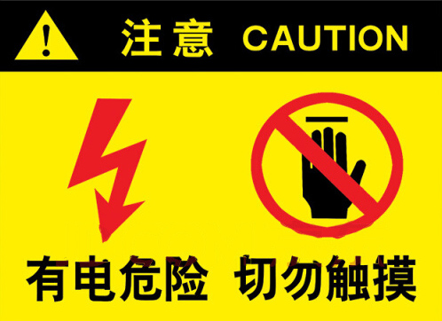

机器的预期用途：

本款虫情测报仪，适用于农业、林业及其它行业有害昆虫监测；适用于需要采集昆虫标本的行业。本款虫情测报仪利用昆虫的趋光性和趋信息素的特点，采取光诱和性诱来吸引昆虫，采取电网形式击落昆虫，昆虫落入烘烤装置进行烘烤，烘烤后的昆虫标本在摄像机下进行拍照，拍照的图片经数据网络自动上传至服务器内。服务器内AI计算软件自动对昆虫进行种类的识别和数量的统计，并生成汇总表格，用户只需在登录虫情测报仪平台系统，即可查询到昆虫统计信息和原始拍照图片。

目 录

1. 安全注意事项
2. 操作说明
3. 附件和备件
4. 维修保养说明
5. 存放
6. 交货、验收、运输、组装和安装
7. 技术规格
8. 零件目录

**第一章 安全注意事项**

1. 用户在安装及使用本产品前，请务必详细阅读本说明书。
2. 认真执行本产品的使用及保养规定和要求。
3. 设备运行中，请勿将身体任何部位触碰到击虫电网上，以免造成触电。
4. 设备运行中。请勿将身体任何部位触碰到虫体烘烤装置上，以免烫伤。





**第二章 操作说明**

**一、产品硬件功能说明：**

1. 诱虫光源：节能防水型12V9W 高效冷阴极螺旋口诱虫光源。
2. 整机消耗功率：<150W。
3. 整机待机功率：≤5W。
4. 诱虫光源启动性能：2s内应启动。
5. 诱捕率：对农林飞虫的诱灭率6h应≥97%。
6. 光控性能：当光照度在低于 300Lx时自动开启，在高于300Lx时自动关闭。
7. 温控功能：当外界温度低于10℃时，测报仪应能自动关机。
8. 雨控功能：下雨时自动关闭；雨停后自动开启。
9. 防雷击装置：测报仪应有防雷击措施，接地装置和接地标志之间电阻不大于0.1Ω。
10. 收集虫体功能：采用低压电网绞虫装置电击收集虫体，并且360°正反旋转自洁清虫。
11. 自动滤水功能:采用坡渠排水装置，使雨水与虫体自动分离，保证虫体完好无损。
12. 虫体拍照功能：采用履带输虫装置，平稳不重叠的将虫体输送到监控相机下，自动拍照，虫体成像清晰明了，虫体不堆叠，拍照后的虫体自动跌落到收虫盒中。
13. 拍摄性能：采用4G远程拍照工业级高清数码摄像机，多种图像分辨率可选。500万(2560x1920)，300万(2048x1536)，200万(1600x1200)，100万(1280x960)，30万(640x480)，QVGA(320x240)可选。

**二、产品软件平台控制功能说明：**

1. 平台配备训练好的卷积神经网络，能有效识别害虫数达300种。
2. 通过卷积神经网络技术，对上传的图像智能监测。有虫无虫图像自动区分，有虫图像自动识别种类并计数。
3. 自动从上传的图像中识别出设备设置的靶标害虫及期间累计数量；检测到的靶标害虫可追溯至发现的测报灯及原始图像。
4. 通过拍照识别或智能监测出的害虫结果可直接跳转至害虫知识库，知识库有专家精心整理的近800种害虫防治措施。
5. 系统按国家、省、市、县四级规划账户权限及设备监测数据存储，设备采集数据及监测数据自动归集至对应组织机构。实现上级可看本级及下级的所有设备监测数据需求。
6. 数据按照月份、年份分别进行统计，图表化展现物联网数据；
7. 通过 GIS 的方式展示设备的基本信息、分布情况和运行状态；
8. 平台采用云接入方式，用户无需采购服务器及配置带宽，平台存储原始图片保持1年，识别计数等保存10年以上。
9. 用户PC与手机无需安装软件，移动端与PC端自动适配，界面友好易用。

**三、软件平台用户操作说明**

1. 本文档主要使用人员是用户方管理人员、用户方工作人员等。
2. 用户在系统内是按部门进行划分管理的，部门又按组织机构层级管理。
3. 用户权限按两个层面进行设计：

* 上级部门可查看下级部门的设备及数据。
* 用户类型分为【本级部门】、【本级及下级部门】、【本机构所有部门】三种类型进行数据权限控制。

1. 平台移动端与PC端均可使用，且对移动端进行优化适配。

### **四、平台登陆**

* 登陆地址：<http://ai.njb360.com/UCenter/login>
* 登陆用户名密码：平台统一分配；
* 登陆页面如下：

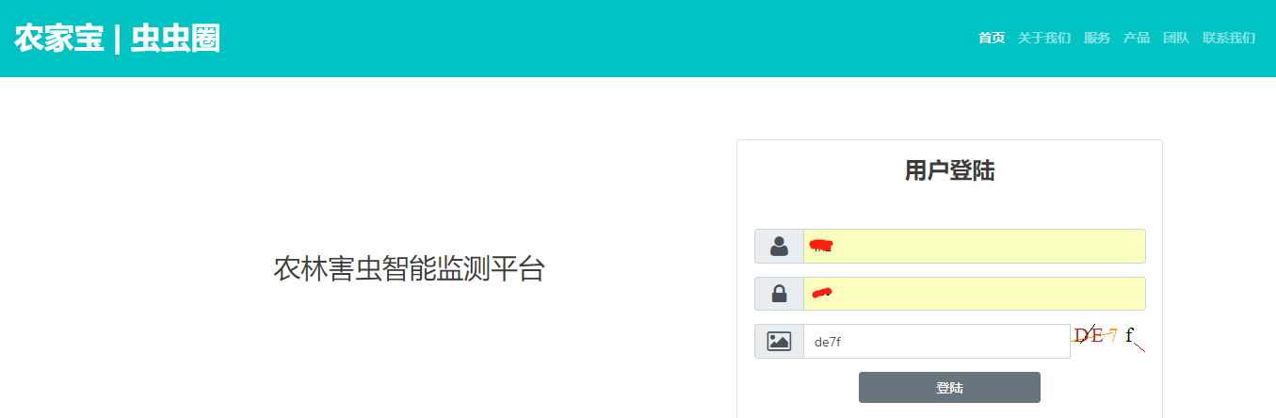

* 登陆成功后页面：

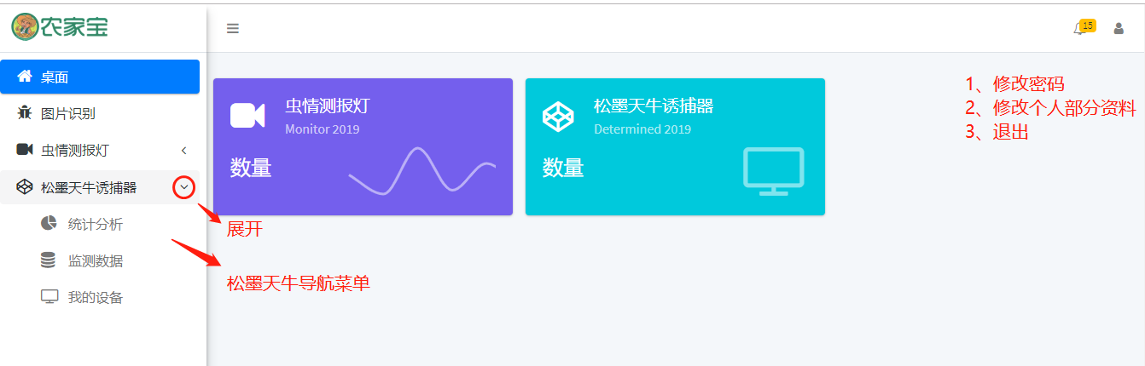

—————————————————————————————

### **五、智能分析**

* 按设备设置的靶标害虫，通过神经网络检测对靶标害虫识别后的数据按统计区间统计。
* 界面如下：

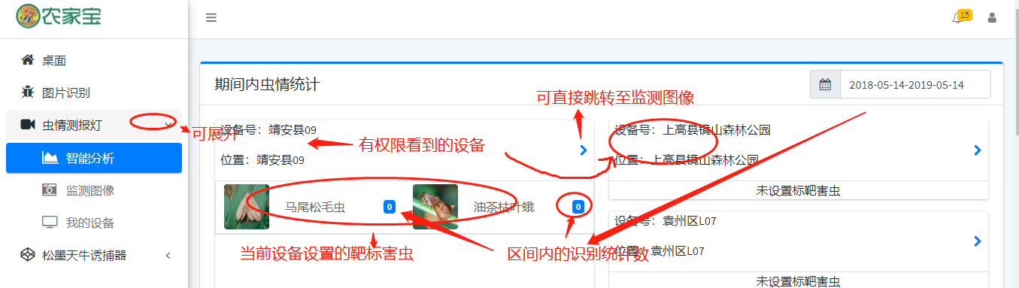

### **六、监测图像**

* 监测图像是查看单台设备的区间日监测情况

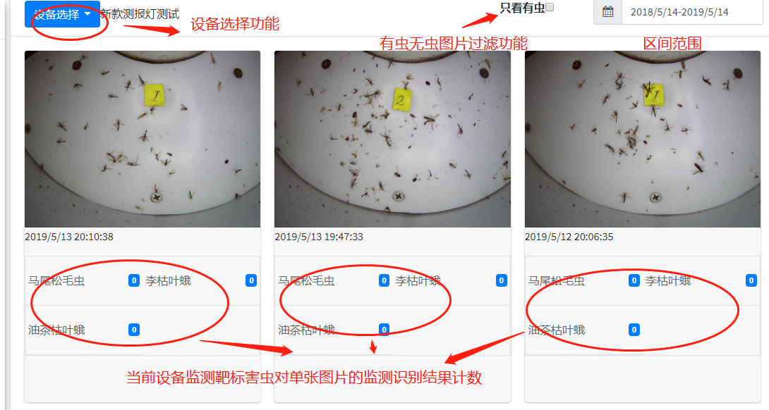

### **七、我的设备**

* 我的设备是以地图方式展示我有权限查看的所有设备

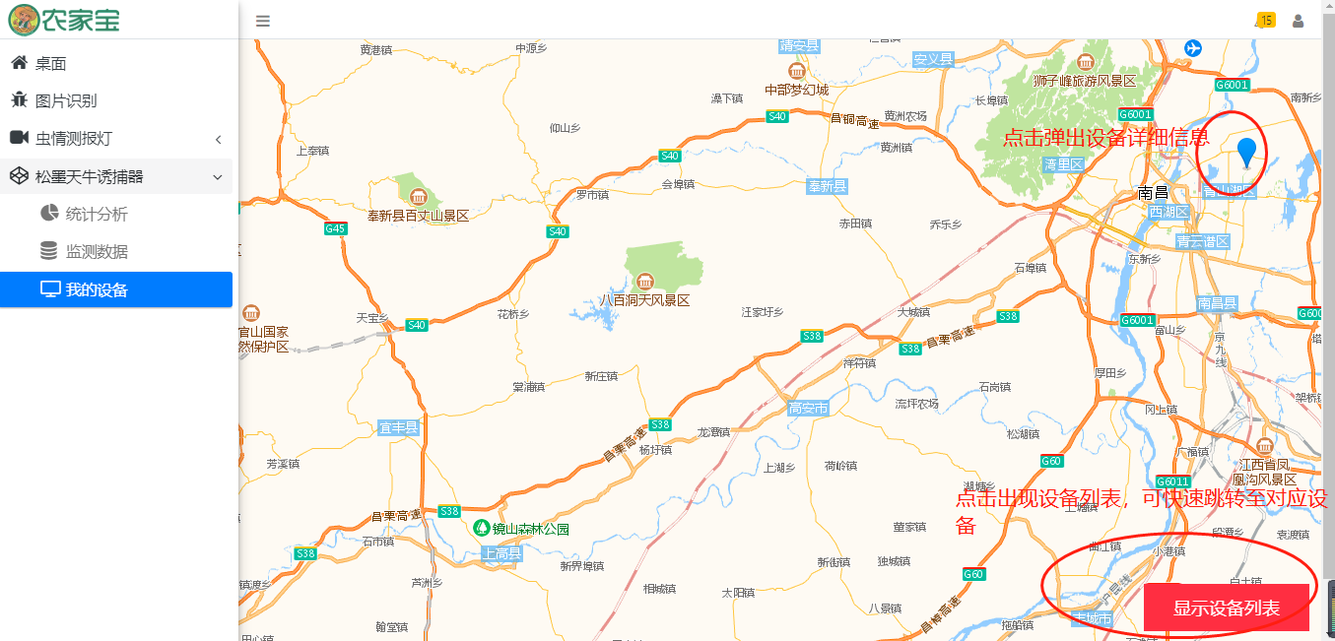

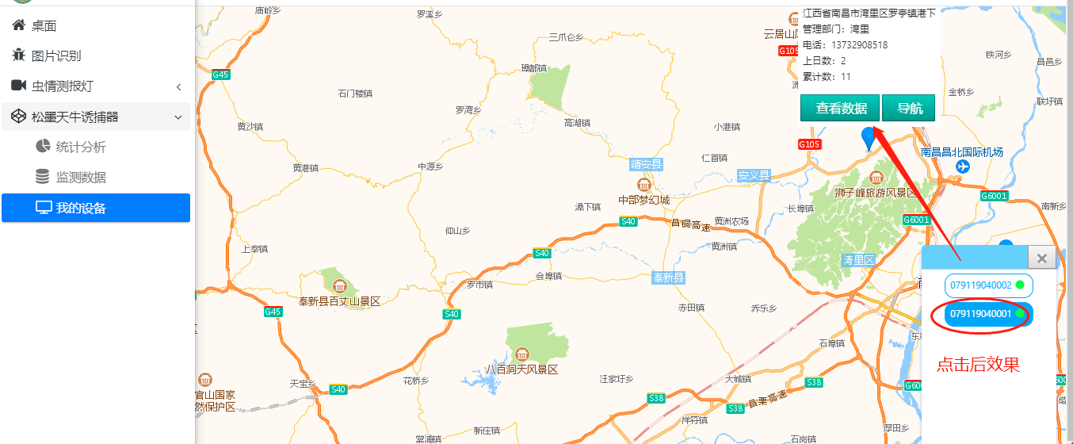

## **八、移动端说明**

* 登陆，地址同pc端地址

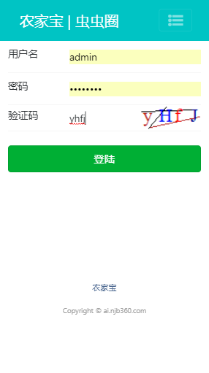

## **九、补充说明**

* 移动端专门进行了移动端优化适配，使用也比较简单。

**第三章**

**附件和备件**

产品在出厂时配备了2只专用诱虫灯，请勿使用其他光源进行使用，可能会烧坏光源或达不到诱虫效果。

**第四章 维修保养说明**

一、故障与排除

|  |  |
| --- | --- |
| 常见故障 | 排除及维修方法 |
| 设备夜晚不能自动开机 | * 检查设备安装地点是否有路灯或其他强光照明，可能会干扰设备光控功能工作。如有上述情况请移除干扰光源； * 温控控制，气温低于10度以下时，设备不会开机； * 雨控控制，下雨时，设备不会开机； * 蓄电池缺电，蓄电池低于11.1V时，会启动保护功能。如有以上情况请保持太阳能充电状态； * 检查开关是否开启； |
| 诱虫光源不亮，有高压 | 更换诱虫光源； |
| 灯管亮，无高压或捕杀虫少 | * 电网上粘虫太多，清理电网上的虫体； * 高压电路板故障，更换高压电路板； |
| 电网不能自动清虫 | * 高压电网笼不旋转，更换旋转电机； * 清虫刷失效，调整清理刷的角度； |
| 蓄电池电量不足 | * 太阳能板被树木或其它物体遮挡，导致充电不足。如有以上情况请移除遮挡太阳能板的物体； |
| 软件平台无法更新图片信息 | * 检查摄像头电源线路和天线是否接通； * 检查设备安装地通讯是否畅通； * 检查设备传输物联网卡是否停机； * 检查设备是否正常开机运行； |

二、保养说明

|  |  |
| --- | --- |
| 部件名称 | 保养内容 |
| 太阳能电池板 | 每年清理2次太阳能板上的灰尘和污垢 |
| 接虫箱 | 每月清理1次接虫盒内的虫骸 |
| 摄像头 | 每月检查1次摄像头前是否有蜘蛛网或其它遮挡物 |

**第五章 存放**

设备应存放在通风、干燥的仓库内，周围无腐蚀性气体，避免水淹、离地面15cm以上。

**第六章** 交货、验收、运输、组装和安装

1. 验收

检查主机箱外包装、配件包装是否完好，根据设备清单检查设备数量与规格是否匹配，

1. 运输

设备运输时应按照包装印刷的放置标示进行放置和固定。

1. 组装和安装

设备安装请扫描机身二维码，获取安装图文信息或安装视频教程。

**第七章 技术规格**

|  |
| --- |
| 产品名称：太阳能智能农林虫情测报仪 |
| 产品型号：BJN-V5型 |
| 主机尺寸：800mm×800mm×2200mm |
| 诱虫光源功率：12V20W |
| 诱虫光源波段：365nm |
| 太阳能电池板功率：360W |
| 蓄电池规格：12V/180AH |
| 额定电压：DC12V |
| 消耗功率：＜120W |
| 待机功率：≤5W |
| 产品执行标准号：GB-T 24689.1-2009 |
| 生产厂家：江西农家宝网络科技股份有限公司 |
| 生产地址:江西省南昌市南昌高新技术产业开发区 |

**第八章 产品零件目录**

|  |  |  |  |
| --- | --- | --- | --- |
| 名称 | 规格/型号 | 数量 | 备注 |
| 测报仪主机 | NJB-V5 | 1台 |  |
| 蓄电池 | 12V/90AH | 2只 |  |
| 太阳能电池板 | 单晶/120W | 2块 |  |
| 风速传感器 | / | 1台 |  |
| 温湿度传感器 | / | 1台 |  |